Univerzitet u Beogradu

Fakultet organizacionih nauka

Katedra za elektronsko poslovanje

HTML, CSS, JS

Domaći zadatak 2

|  |  |  |  |  |
| --- | --- | --- | --- | --- |
| Rbr | Ime | Prezime | Broj indeksa | Smer |
| 1. | Darko | Kolarić | 0125/2020 | ISIT |
| 2. | Milica | Todorović | 0359/2020 | ISIT |

Sadržaj

**1** **Korisničko uputstvo** 3

1.1 Uvod 3

**2** **Objašnjenja karakterističnih delova koda** 3

2.1 Hamburger meni 3

2.2 Povratak na pocetak strane 4

2.3 Početna stranica 5

2.3.1 Filtriranje slika u galeriji: 6

2.4 Stranica Destinacije 7

2.5 Stranica za registraciju: 9

# **Korisničko uputstvo**

## Uvod

Link do GitHub repozitorijuma : https://github.com/milicaatodoroviccc/projekatExotaro

Exotaro je stranica namenjena svim ljubiteljima prirode i različitih avantura širom sveta.

Sajt sadrzi 4 jedinstvene responzivne stranice. Na svakoj stranici se nalazi navigacioni meni koji sadrži linkove ka drugim stranicama. Takodje u footer-u stranice se može pronaći dugme čijim pritiskanjem se vraćate na pocetak stranice. Za uredjaje sa manjim sirinama ekrana pojavice se hamburgermeni radi lakse orjentacije na stranici.

# **Objašnjenja karakterističnih delova koda**

## Hamburger meni

Implementiran je na svim stranicama ovog sajta I sluzi za lepsi prikaz na telefonima/tabletima. Pojavljuje se kada se dodje do sirine ekrana od 1100px (sirina ekrana na kojoj se navigacioni meni previse suzio).

Navigacioni meni je sakriven sa leve strane I pridodata mu je animacija koja se pojavaljuje klikom na hamburger meni. Preko jQuery-a smo selektovali navigacioni meni(klasa stranice) I dugme koje se odnosi na hamburger_meni. Klikom na dugme poziva se funkcija toggle koja aktivira .stranice.pomeri iz css-a I time se prikazuje navigacioni bar ispod header-a. Ponovnim klikom na dugme navigacioni bar se povlači van stranice.

## Povratak na pocetak strane

Kako razliciti uredjaji imaju razlicite sirine ekrana I kako stranice mogu da imaju veliki broj elemenata, može postati naporno konstatno skrolovati gore dole. Zato svo uveli dugme koje se pojavljuje u footer-u stranice cijim klikom se vracamo na vrh stranice funkcijom window.scrollTo().

## Početna stranica

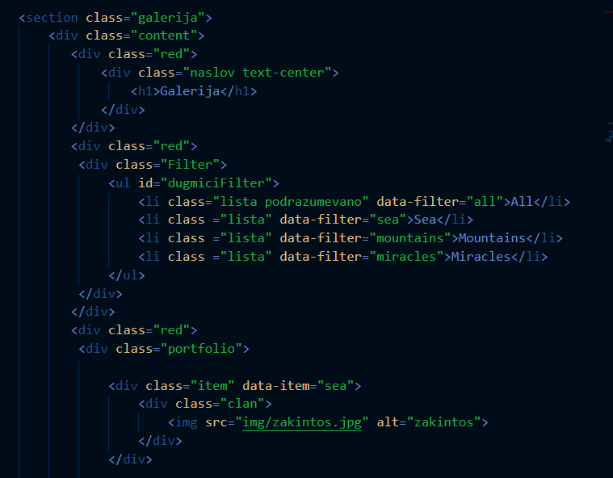

U okviru početne stranice imamo jednu sekciju, korišćen je section tag iz razloga što sve unutar njega predstavlja jednu celinu, čisto radi lakšeg grupisanja elemenata. U okviru njega imamo listu koja je zapravo iskorišćena kao filter slika koje čine galeriju koja se može videti na samoj početnoj stranici. Moguće je videti sve slike odjednom ili klikom na odredjeni element liste filtrirati tačno slike koje pripadaju toj grupi. U okviru taga koji ukazuje na element liste imamo atribut data-filter koji omogućava filtriranje sadržaja sa kojim je povezan preko atributa data-item koji se nalazi u okviru div-ova gde su smeštene slike. Atribut lista podrazumevano u okviru prvog li taga je iskorišćen kako bi sajt podrazumevano prikazao sve slike.

### Filtriranje slika u galeriji:

Svojstvo filtiranja slika je odradjeno u JavaScript delu koda koji se odnosi na početnu stranicu. U dve različite promenljive su smešteni svi članovi liste kao I sve slike, kako bi smo uspeli da ih povežemo. Za svaki element liste smo dodali dogadjaj koji se dešava klikom na njega. U okviru funkcije koja se izvršava klikom na dugme rešen je problem filtriranja na sledeći način skidamo atribut podrazumevano sa elementa liste na kom se trrenutno nalazi I prebacujemo ga na onaj element liste na koji smo kliknuli. U promenljivu let smeštamo atribut data-filter elementa liste na koji smo kliknuli. Nakon toga prolazimo kroz sve slike I dodajemo im klasu hide, koja prvobitno sakriva sve slike a nakon toga proverava da li se atribut data-item poklapa sa data-filter I slučaj kada je izabrano all(kada treba prikazati sve slike) ukoliko je tačno skida hide klasu slikama koje ispunjavaju uslov.

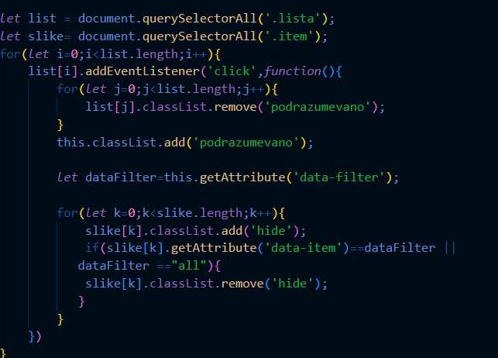

## Stranica Destinacije

Imamo dugme koje sadrzi različite opcije destinacija cijim selektovanje se prikazuju odredjene informacije vezanu za tu destinaciju.

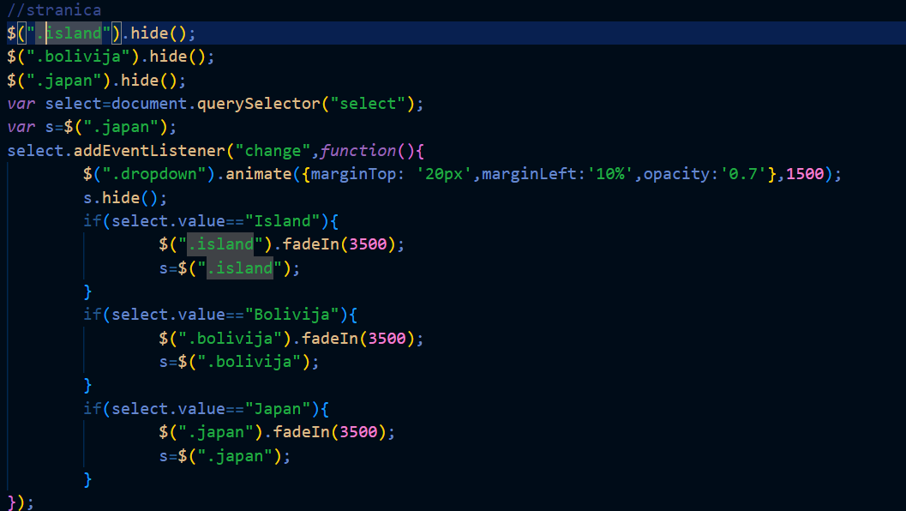

Na početku stranice imamo tri diva gde svaki prestavlja odredjenu drzavu(.japan….). Njihovi div-ovi su sakriveni dok se ne izabere neka od opcija na dropdown meniju. Ta aktivnost je pracena eventlistener-om za aktivnost “change”. Nakon biranja destinacije uvedena je animacija (.animate()) kako bi se pomerilo dugme radi bolje preglednosti sajta. (takodje je smanjen I opacity). Promenljiva s je postavljena na default-nu vrednost .japan cija vrednost se azurira nakon svakepromene destinacije. Time obezbedjujemo da sledeci put kada korisnik izabere destinaciju, destinacija pre nje se ukloni preko funkcije .hide(). Nakon izabrane vrednosti ona se poredi sa nazivima destinacija I preko efekta fadeIn(milisekunde) se prikazuju na ekranu. (ovakav tip animacije zamenjuje funckiju .show() koju ocigledno nije potrebno koristiti).

Takodje je iskoriscen magnific pop-up (jquerey plug in) preko kojeg smo omogucili da prilikom klika na sliku ona se prikaze preko celog ekrana.

## Stranica za registraciju:

U okviru stranice **REGISTRACIJA** imamo formu koju korisnik popunjava, u okviru koje treba da popuni ime,prezime,korisničko ime.. Za svaki od podataka vrši se provera da li je unet preko JavaScript dela koda. A u okviru input polja imamo atribut placeholder koji u samom polju daje pismeno objašenjenje šta korisnik treba da unese. Ukoliko korisnik klikne na submit pre nego što je uneo sve podatke dobiće alert I forma će ga vratiti da popuni polja koja je ostavio prazna.

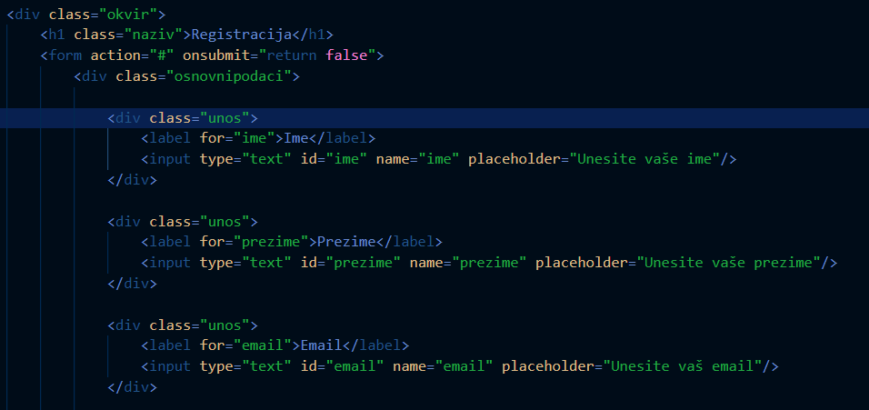

Provera forme:

Provera unetih podataka se vrši u JavaScript delu. Na samo dugme je dodat Event koji na klik poziva funkciju registracija u okviru koje se vrši set narebi.

Pre svega se proverava da li je funkcija provera koja pre nego što vrati vrednost izvrši proveru svih polja na odgovarajući način, npr Lozinke se moraju poklapati, imati bar 8 znakova. Korisničko ime takođe. Ukoliko bilo šta od zahteva nije ispunjeno vraća false, ukoliko neometano prodje kroz sve zahteve funkcija vraća true. Nakon čega za korisnika izlazi Confirm Box da se uspešno prijavio I forma se reaload-uje.

